Bitten Lund Rudbeck
Bjarkesvej 2
3450 Allerød
Tlf: 48 100 100
planogbyg@alleroed.dk
www.alleroed.dk

Åbningstider:
Mandag og tirsdag 10-14
Onsdag lukket
Torsdag 10-18
Fredag lukket

Biskop Monrads Vej 33
2830 Virum

LANDZONETILLADELSE
Dato: 26. februar 2018

Journalnr.: 2018-029884

Sagsbehandler:
Morten Teglsbo Jensen

Direkte telefon:
48126663

Matr. nr. 5e, Vassingerød Bygade 28 Kærholm
Landzonetilladelse til 1200 m² ridebane

Vi har den 25. januar 2018 modtaget ansøgning om etablering 1200 m² ridebane på ovennævnte ejendom. Det ansøgte kræver landzonetilladelse efter Planlovens § 35 stk.1.

Forvaltningens afgørelse

Ansøgningen er behandlet af Forvaltningen efter bemyndigelse fra det politiske udvalg.

I henhold til § 35 stk. 1 i Planloven giver Forvaltningen hermed landzonetilladelse til 1200 m² ridebane placeret som vist på kortbilaget.

Begrundelsen er, at ridebanen placeres i tilknytning til den eksisterende bebyggelse og i god afstand til nærmeste nabobeboelse.

Tilladelsen bliver offentliggjort på kommunens hjemmeside den 26. februar 2018. Se i øvrigt under bemærkninger.

Sagsredegørelse

Det ansøgte omfatter en ridebane på 20 X 60 meter (1200 m²). Ridebanen etableres med et toplag af sand blandet med træflis. Banen placeres ca. 15 meter nordøst for den eksisterende bebyggelse. Placeringen ses på kort 1.

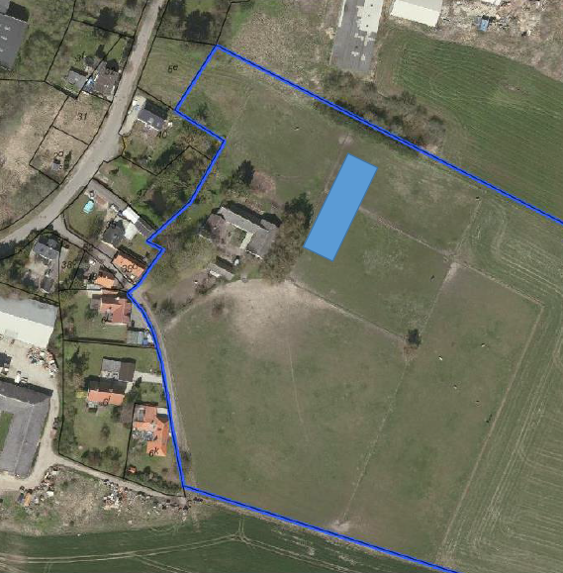
Kort 1 viser med blåt hvor ridebanen ønskes placeret.

Ejendommen har et matrikulært areal på ca. 8,76 ha. Der er følgende bygninger på grunden.
- Bygning 1 – 145 m² stuehus
- Bygning 2 – 125 m² driftsbygning
- Bygning 3 – 140 m² driftsbygning
- Bygning 4 – 30 m² driftsbygning
- Bygning 5 – 50 m² driftsbygning

Ejendommen er i henhold til Allerød Kommuneplan 2017-2029 udlagt til jordbrugsområde.

I dag er der græsfold på området, hvor ridebanen ønskes etableret.

Ridebanen er placeret placeres i tilknytning til den eksisterende bebyggelse og i god afstand til nærmeste nabobeboelse. Der forventes derfor ikke støv eller støjgener for naboerne.

Allerød Kommune har på den baggrund vurderet, at der kan meddeles landzonetilladelse til den ansøgte ridebane.

Nærmeste Natura 2000-område er Øvre Mølleådal, Furesø og Frederiksdal Skov ca. 1,25 km fra ejendommen. Allerød Kommune har på grund af afstanden og omfanget af det ansøgte vurderet, at etablering af ridebane ikke vil påvirke Natura 2000-områder og bilag IV-arter i området, hvorfor der ikke skal foretages en konsekvensvurdering.

Der har været foretaget naboorientering af ejere og lejere af ejendommene Vassingerød Bygade 8, 18, 20, 22 ,34, 36, 40, 46 og 50. jf. Planlovens § 35 stk. 4.

Der er ikke indkommet indsigelser mod det ansøgte.

Bemærkninger

Du skal være opmærksom på, at der kan blive klaget over landzonetilladelsen, og at tilladelsen ikke må udnyttes, før klagefristen er udløbet (4 uger efter offentliggørelsen). Hvis der klages over tilladelsen, får du straks besked herom. Tilladelsen kan ikke udnyttes, mens klagen behandles, medmindre Planklagenævnet bestemmer andet.

Tilladelsen bortfalder, hvis den ikke er udnyttet inden 5 år efter, at den er meddelt jf. Lov om planlægning § 56, stk. 1.

Venlig hilsen

Morten Teglsbo Jensen
Planlægger

Kopi til:
Danmark Naturfredningsforening, dnalleroed-sager@dn.dk

Klagevejledning

Afgørelsen og vilkårene kan påklages til Planklagenævnet, jf. § 58, stk. 1, nr. 1 i LBK nr. 1529 af 23. november 2015 om planlægning.

Klagefristen udløber 4 uger efter, at afgørelsen er meddelt. Er afgørelsen offentligt bekendtgjort, regnes klagefristen dog altid fra bekendtgørelsen, jf. bek. nr. 130 af 28. januar 2017, § 2, stk. 2.

Hvis afgørelsen derimod er meddelt pr. mail eller digital post beregnes klagefristen fra afsendelsesdatoen, mens afgørelsesdatoen ved afgørelser meddelt som almindeligt brev beregnes fra mandag i den efterfølgende uge såfremt brevet er afsendt mandag eller tirsdag. Hvis brevet er afsendt onsdag, torsdag eller fredag beregnes afgørelsesdatoen fra onsdag i den efterfølgende uge.

Klageberettiget er miljøministeren og i øvrigt enhver med retlig interesse i sagens udfald, landsdækkende organisationer, der som hovedformål har beskyttelsen af natur og miljø eller varetagelsen af væsentlige bruger interesser inden for arealanvendelsen på betingelse af at foreningen eller organisationen har vedtægter eller love, der dokumenterer dens formål, og repræsenterer mindst 100 medlemmer, jf. planlovens § 59, stk. 1 og 2.

En klage til Planklagenævnet skal indsendes via Klageportalen, som du finder et link til på forsiden af www.nmkn.dk. Klageportalen ligger på www.borger.dk og www.virk.dk. Du logger på www.borger.dk eller www.virk.dk, ligesom du plejer, typisk med NEM-ID. Klagen sendes gennem Klageportalen til den myndighed, der har truffet afgørelsen. En klage er indgivet, når den er tilgængelig for myndigheden i Klageportalen.

Når du klager, skal du som borger betale et gebyr på kr. 900. Virksomheder og organisationer skal betale et gebyr på 1.800 kr. Du betaler gebyret med betalingskort i Klageportalen. Gebyret bliver tilbagebetalt, hvis klagen bliver afvist fordi klagefristen er overskredet, klager ikke er klageberettiget eller Planklagenævnet ikke har kompetence til at behandle klagen. Gebyret tilbagebetales også, hvis klager får helt eller delvist medhold i klagen.

Planklagenævnet skal som udgangspunkt afvise en klage, der kommer uden om Klageportalen, hvis der ikke er særlige grunde til det. Hvis du ønsker at blive fritaget for at bruge Klageportalen, skal du sende en begrundet anmodning til den myndighed, der har truffet afgørelse i sagen. Myndigheden videresender herefter anmodningen til Planklagenævnet, som træffer afgørelse om, hvorvidt din anmodning kan imødekommes.

Der findes yderligere information om klageregler, gebyr og Klageportal på www.nmkn.dk.

Ønskes afgørelsen indbragt for domstolene, skal dette ske inden 6 måneder fra datoen for modtagelsen af afgørelsen, jf. lovens § 62, stk. 1.

Lov om Planlægning, Bek. nr 1529 af 23 november 2015

